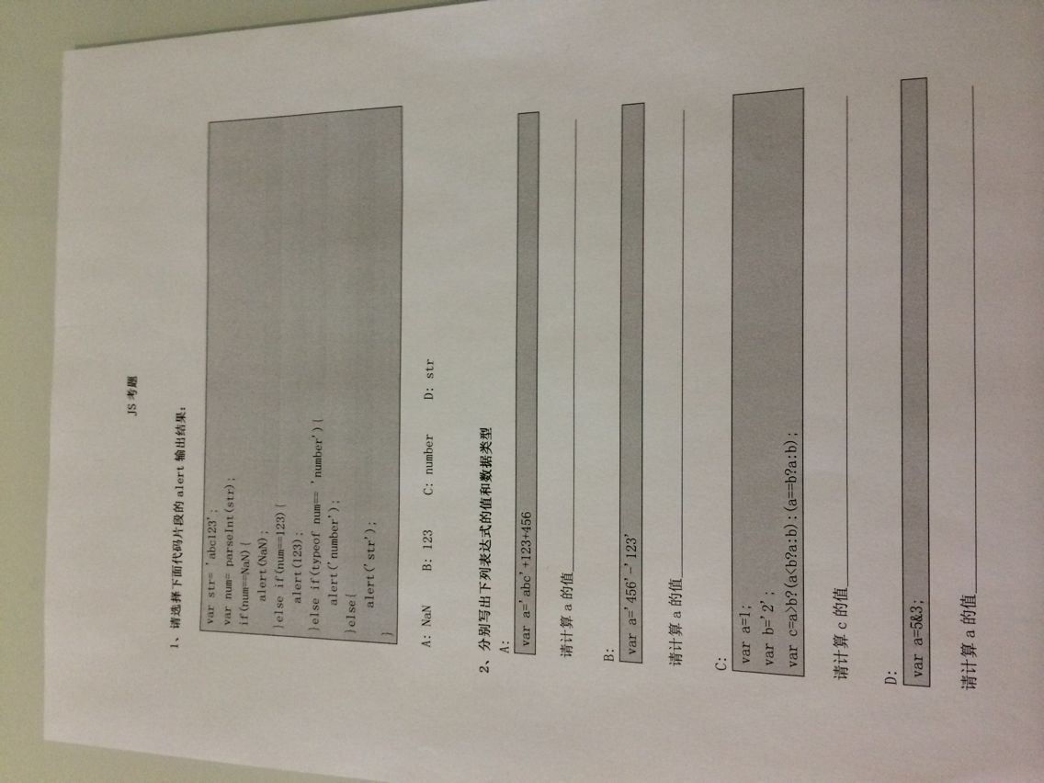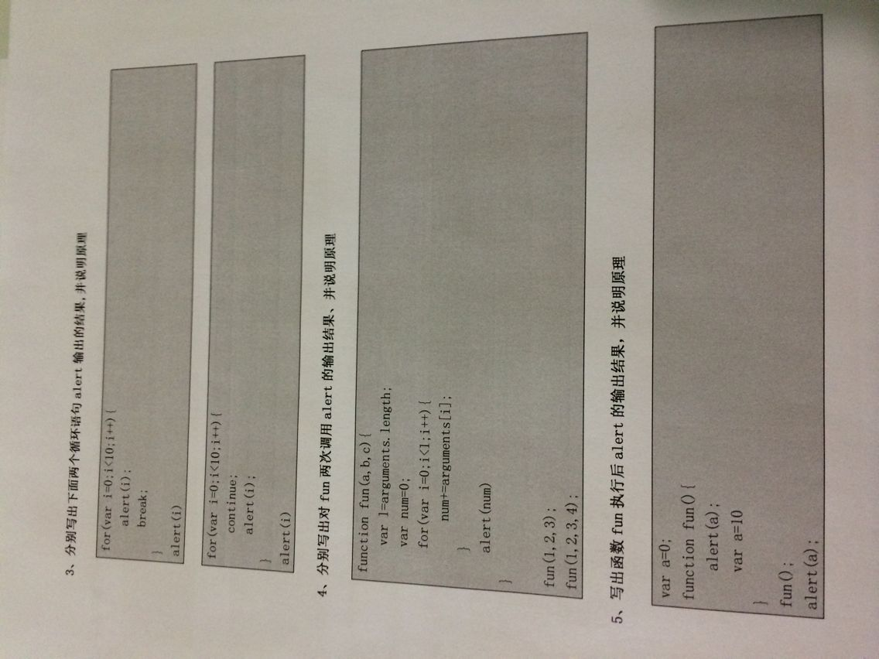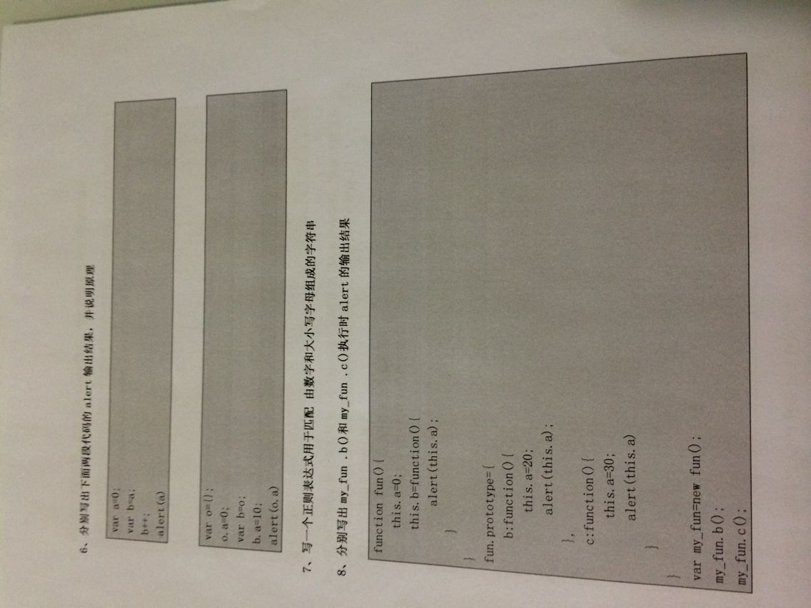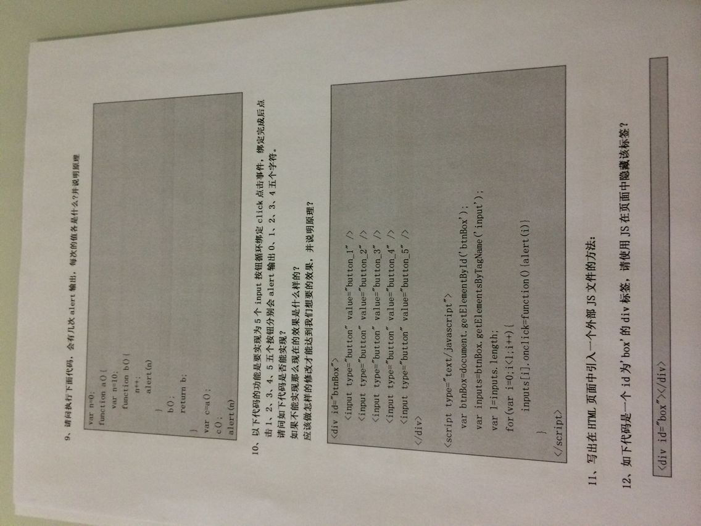

一面：  
上面的题挨个写出答案和原理，然后再说一遍，还会问到相关的知识点。  
你怎么理解面向对象？  
你怎么理解代码耦合度？模块化？怎么实现模块化？  
你用过哪些插件？  
你在这个行业里的职业规划？  
你想进入一个什么样的团队？  
项目中有没有用过原型继承？什么情况下用？  
你用nodejs写过什么？  
  
二面：  
跨域有几种实现方式？分别怎么实现？项目中什么情况下用跨域？  
说说有关加载的优化？  
项目中图片处理相关的优化？  
项目中用到的优化方式？  
雅虎优化你能说出几条？  
你用nodejs写过什么（一面也问了）？

linux、uinux操作系统会不会操作，做的项目在哪些系统中运行

一个页面最多可以加载多少个javascript文件

图片大小达到多少的时候选择处理

浏览器常见兼容问题及解决